Práctica comparativa

**Objetivo**: hacer un análisis comparativo para resolver el problema de Matilda.

En la familia somos tres hermanos y nuestro padre, que se encuentra de viaje en el exterior, nos envió de regalo tres procesadores para nuestras diferentes necesidades, yo (Matilda) le pedí uno para poder jugar al tan esperado Cyberpunk 2077, mi pequeño hermano, Marcelo, en cambio, solamente le pidió uno para ejecutar la suite de Office 2019 y, por último, mi hermano mayor le encargó uno para poder hacer ediciones de video en un programa llamado Wondershare Filmora X.

Estamos confundidos debido a que no los etiqueto con nombres…

Nuestro padre nos envió los siguientes procesadores:

* Amd Ryzen 5
* Amd a8
* intel i3 3230

¿Cuál es para cada uno?

El Amd Ryzen 5 sería el más idóneo para el Cyberpunk 2077 pues revisando los requisitos del juego en la web este procesador aparece como uno de los recomendados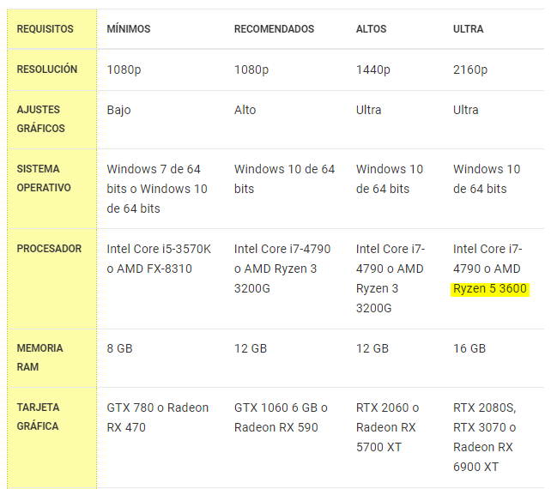

**Fuente:** <https://www.vidaextra.com/rpg/cyberpunk-2077-actualiza-sus-requisitos-minimos-recomendados-para-jugar-pc-muestra-que-pedira-ray-tracing>

El Intel i3 3230 de igual manera se encuentra dentro de los requisitos que pide el programa Wondershare Filmora X.

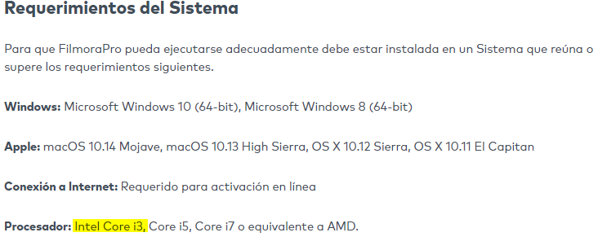

**Fuente:**

<https://filmora.wondershare.net/es/filmorapro-video-editor-guia/requerimientos-del-sistema.html>

Y el Amd a8 seria el idoneo para correr el office 2019 ya que sería el que menos esfuerzo realizaria de los 3.